**BÀI SỐ 6. THIẾT KẾ WEBSITE BÁN HÀNG VỚI WORPRESS (P1)**



**Mục tiêu bài học 6:**

* **Kiến thức:**
* Trình bày được những modules cần có của 1 website bán hàng.
* Áp dụng các kiến thức đã học để xây dựng 1 website bàn hàng chuyên nghiệp
* **Kỹ năng:**
* Làm việc với Word Press, kĩ năng làm việc nhóm.
* Luyện tập kỹ năng thuyết trình qua việc ôn tập cuối buổi học.
* **Sản phẩm: Tạo website bàn hàng hoàn thiện.**

**Thông tin liên hệ:**

* **Giảng viên**: Ths Nguyễn Sỹ Minh
* **Email:** [nguyensyminh84@Gmail.com](mailto:nguyensyminh84@Gmail.com)
* **SĐT:** 0986.180.922



1. **Tìm hiểu về Website bán hàng**

Website bán hàng đang ngày càng trở thành công cụ hữu hiệu gia tăng lợi nhuận khổng lồ cho doanh nghiệp hay các cá nhân kinh doanh sản phẩm. Để khách hàng thực sự tương tác nhiều hơn thì bắt buộc website phải có yếu tố thu hút, hấp dẫn. Sau đây, Thầy giới thiệu 1 số modules cần thiết của website bán hàng.

**1. Module giới thiệu công ty.**

Hãy thiết lập module này để giới thiệu cho khách hàng biết được quy mô hoạt động của công ty là như thế nào, ngành nghề, lĩnh vực hoạt động ra sao. Module này sẽ tạo niềm tin vững chắc cho khách hàng.

**2. Module giới thiệu sản phẩm, dịch vụ.**

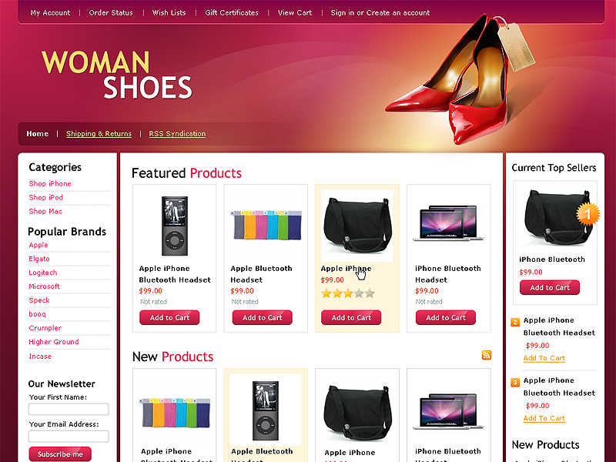

Bất kỳ **website bán hàng** nào cũng cần phải có module này để giới thiệu cho khách hàng những thông tin cụ thể về sản phẩm mà bạn đang cung cấp là gì? Những thông tin về tính năng, nguồn gốc, giá cả sản phẩm và không thể thiếu hình ảnh.

Việc hiển thị các sản phẩm nên chia theo danh mục, trong mỗi danh mục sẽ có nhiều sản phẩm bên trong và được trình bày dưới dạng danh sách nhằm thuận tiện nhất cho sự theo dõi của khách hàng.

**3. Module khách hàng - đối tác.**

Module này giúp khách hàng tin tưởng bạn hơn bởi sự hợp tác với các đối tác, đơn vị khác nhau, bạn có thể sử dụng nó để đưa thông tin về đối tác, khách hàng hay dự án của công ty.

**4. Module quản lý sản phẩm.**

Module này sẽ hỗ trợ bạn trong việc cập nhật, chỉnh sửa, thêm hoặc xóa sản phẩm, dịch vụ. Module này cần được tối ưu để người quản trị có thể sử dụng dễ dàng nhất.  
  **5. Module giỏ hàng.**

Module này bao gồm các chức năng về giỏ hàng, đơn hàng, quản lý khách hàng nhằm giúp khách hàng có thể dễ dàng chọn hàng, đăng ký đặt mua hàng hay thêm bớt sản phẩm. Module này nên tích hợp thanh toán trực tuyến trên website.  
  **6. Module sản phẩm mới.**

Website của bạn không thể thiếu được module này nhằm mục đích cập nhật những sản phẩm, hàng mới về của doanh nghiệp. Nó sẽ giúp khách hàng chú ý hơn đến bạn.

**7. Module tiện tích, thăm dò ý kiến.**

Một thiết kế website chuyên nghiệp thì không thể nào thiếu được module này nhằm mục đích giúp khách hàng có thể đưa ra những ý kiến, phản hồi về sản phẩm mà họ đã sử dụng của doanh nghiệp bạn. Những đánh giá tích cực sẽ là chìa khóa đem đến sự thành công cho bạn.

**8. Module tìm kiếm.**

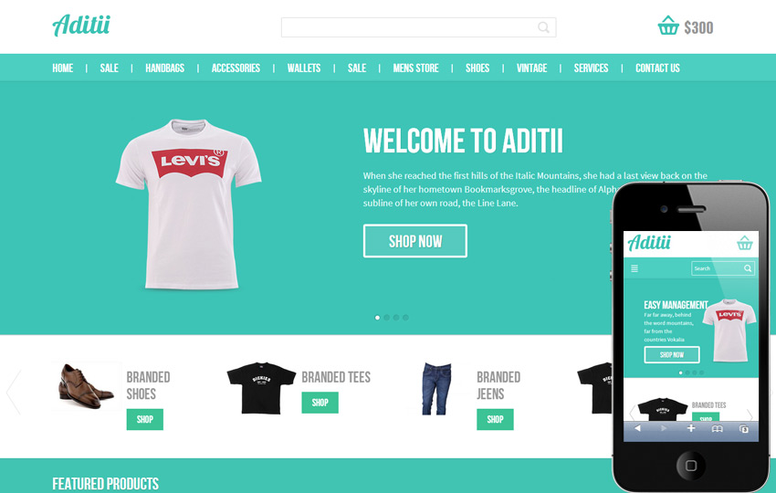

Module này sẽ ảnh hưởng trực tiếp đến trải nghiệm người dùng và là yếu tố thu hút khách hàng. Khách hàng họ luôn mong muốn tìm kiếm thông tin sản phẩm một cách nhanh nhất mà không cần phải thực hiện quá nhiều bước và tốn thời gian. Hãy giúp họ tìm kiếm mọi thông tin trên website với những từ khóa liên quan.

**9. Module quảng cáo.**

Module này giúp bạn đưa ra các chương trình khuyến mãi, sự kiện đặc biệt của công ty để khách hàng tiện theo dõi.

**10. Module liên hệ trực tuyến.**

Với module này doanh nghiệp sẽ cung cấp một biểu mẫu trực tuyến cho phép khách hàng dễ dàng gửi các yêu cầu, đánh giá, nhận xét cũng như những yêu cầu hay thắc mắc của mình đến với doanh nghiệp.  
  **11. Module ngôn ngữ.**

Hãy luôn nhớ rằng website của bạn không chỉ được truy cập từ trong nước mà còn được quảng bá đến các quốc gia trên toàn thế giới. Vì vậy hãy cho họ lựa chọn ngôn ngữ để dễ dàng tiếp cận với website của bạn hơn.

Quá dễ với WordPress





1. **Cài đặt theme cho wordpress**

*Bước 1*. Chọn Theme: **SparkleStore**

*Bước 2*. Cài đặt các thành phần Plugin được gợi ý cho theme **SparkleStore**

installing plugins

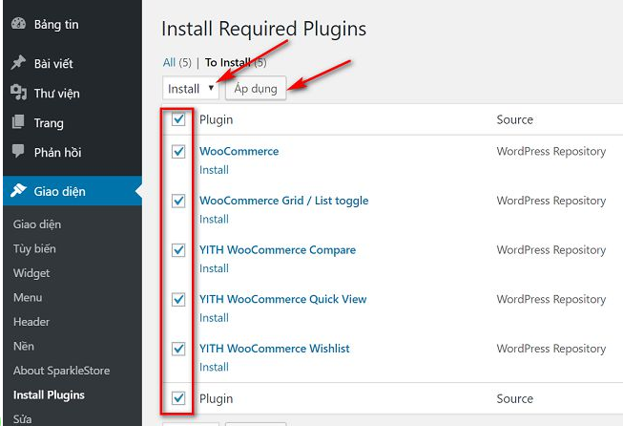

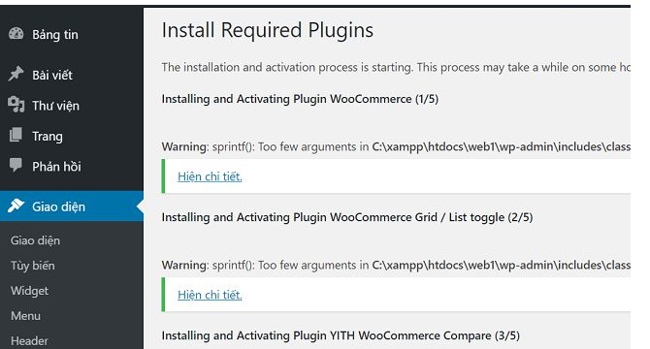

*Bước 3*. Cài đặt cấu hình cho plugin Woocommerce

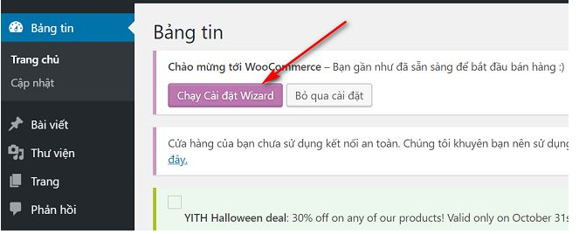

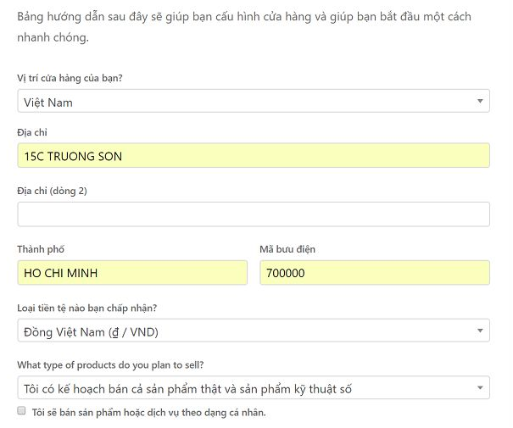

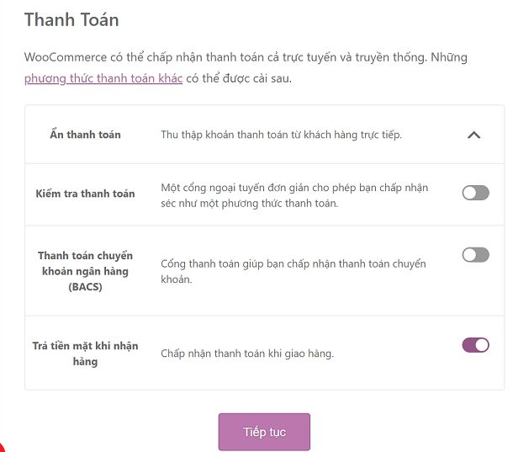

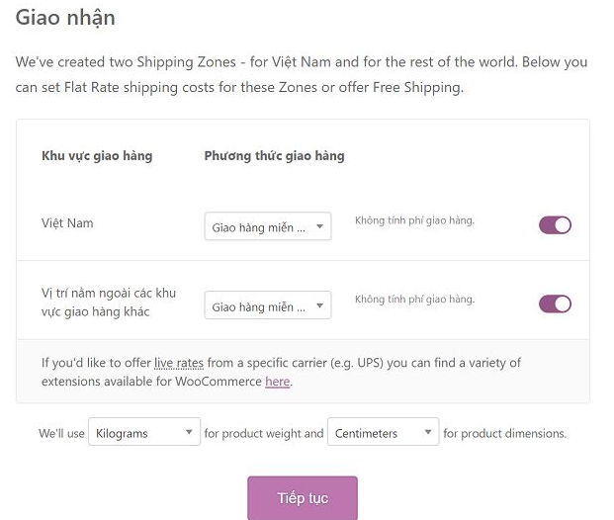

Bước cấu hình tiếp theo của **woocommerc**

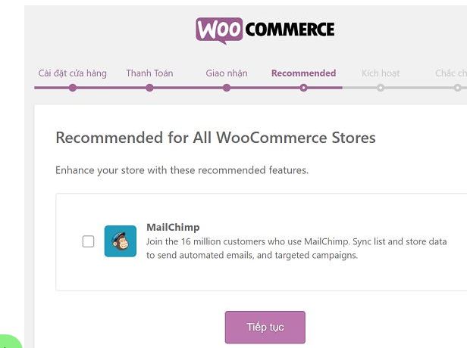

Các em có thể chọn bỏ qua bước kết nối với Jetpack hoặc tiếp tục với Jetpack. Quá trình cài đặt cửa hàng đã hoàn tất



1. **Thêm sản phẩm vào website**

Bước 1. Thêm các sản phẩm vào cửa hàng

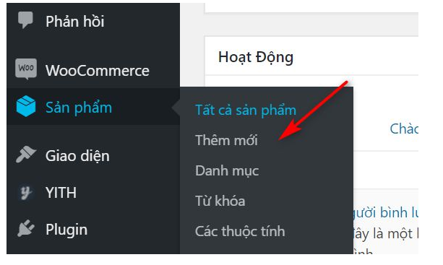

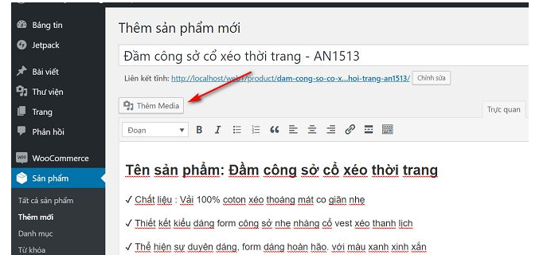

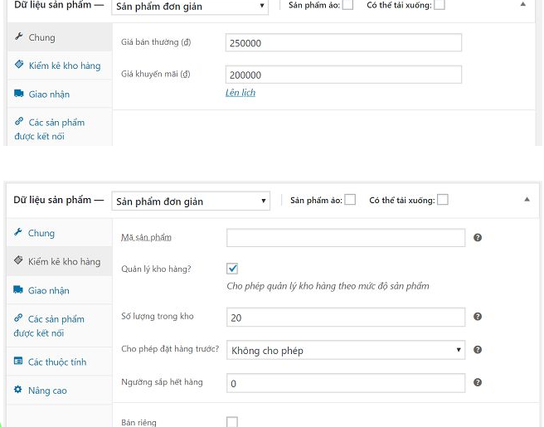

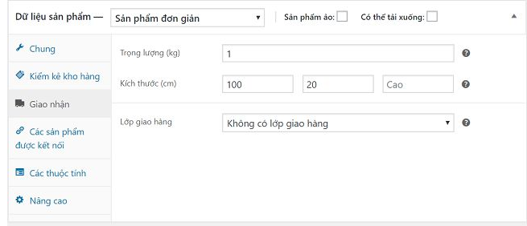

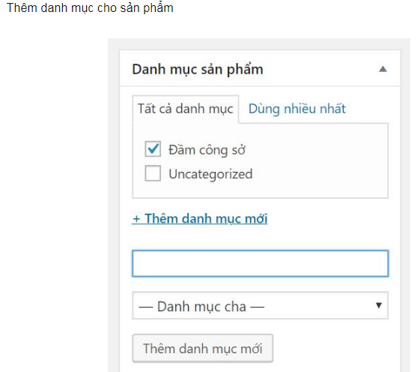

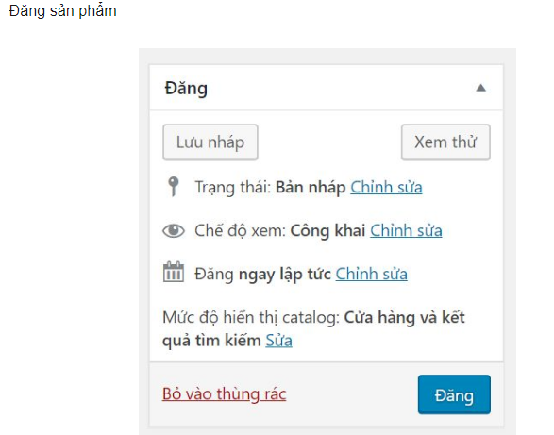

***Bước 2.* Xem sản phẩm trên cửa hàng**

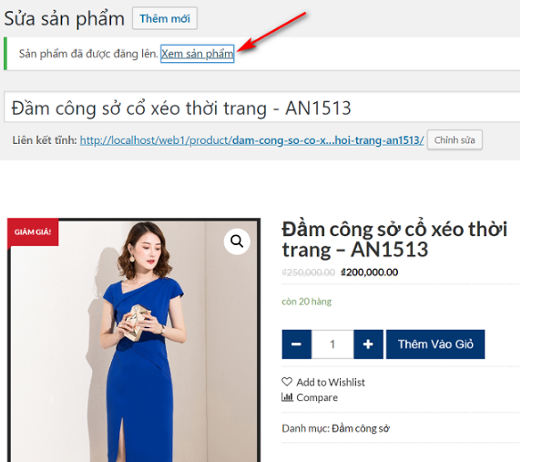



1. **Thêm nhiều sản phẩm, thuộc tính sản phẩm**



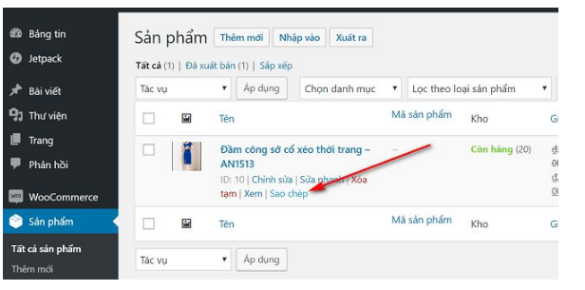

Tạo một số mẫu sản phẩm cho cửa hàng

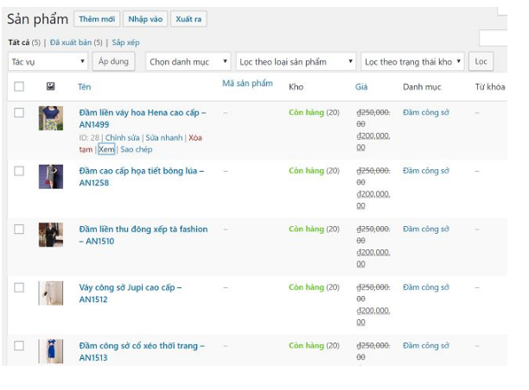

Cài đặt trang chủ hiển thị danh sách sản phẩm của cửa hàng

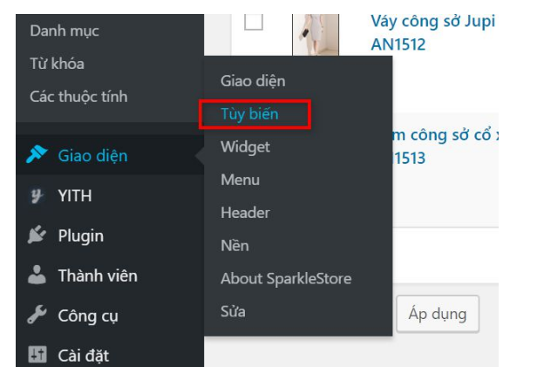

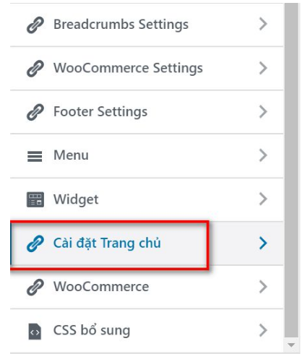

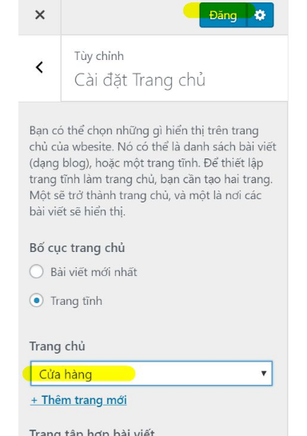

Nhấn đăng để lưu tùy chọn

Xem danh sách sản phẩm, mở trang chủ

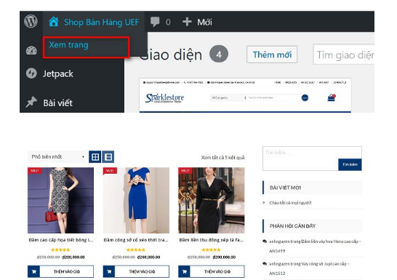

Tùy chỉnh bỏ cột bên trong danh sách sản phẩm cửa hàng

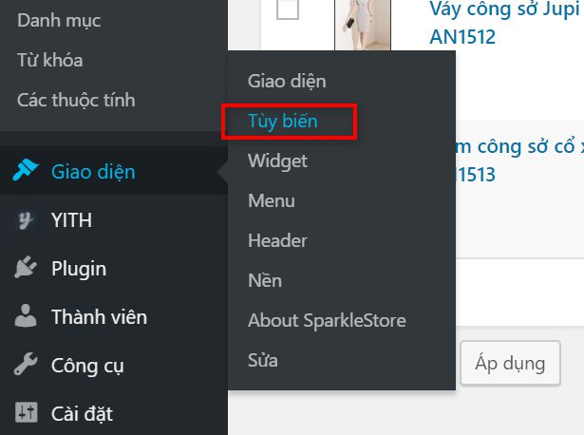

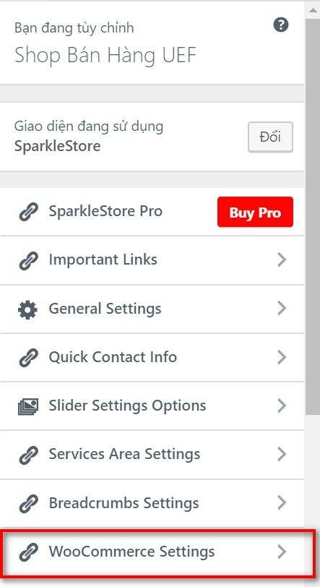

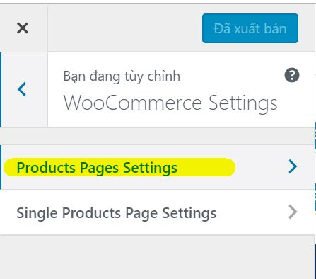

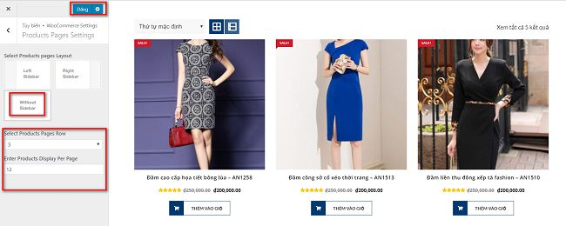

**Nhấn đăng để lưu tùy chọn**

## **2Tùy chọn thuộc tính nâng cao cho sản phẩm**

Thêm các thuộc tính tự định nghĩa một cách linh hoạt theo từng loại sản phẩm của cửa hàng

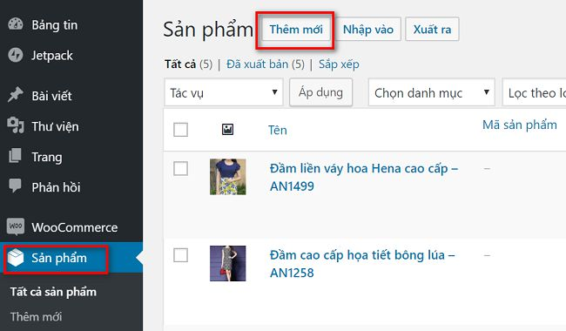

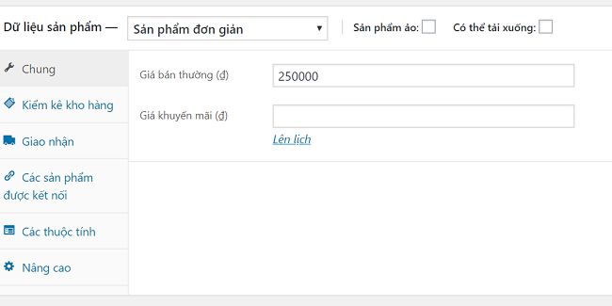

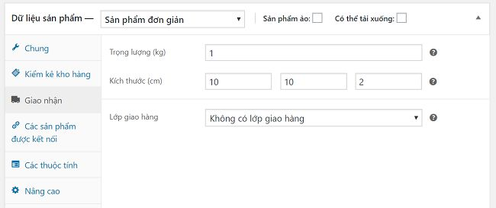

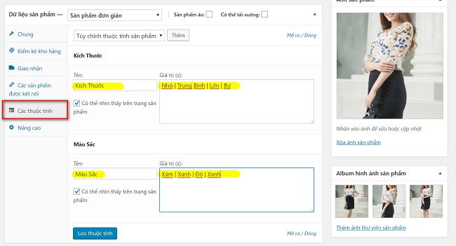

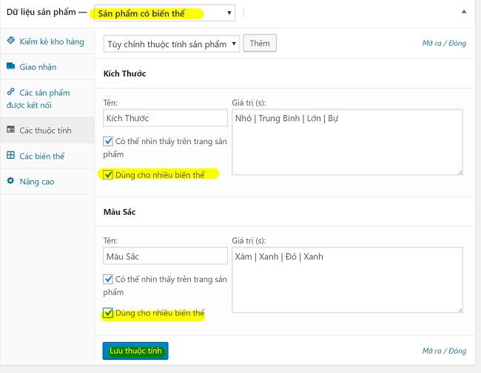

Nhấn nút lưu thuộc tính để áp dụng cho tất cả sản phẩm; Tạo nhanh thuộc tính ghép đôi cho các biến thể

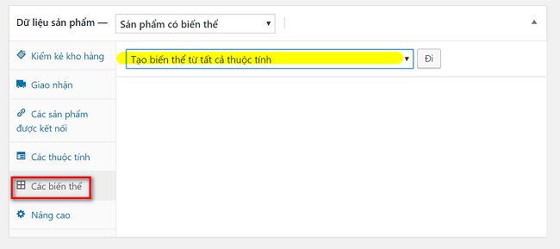

Nhấn nút Đi để thực hiện

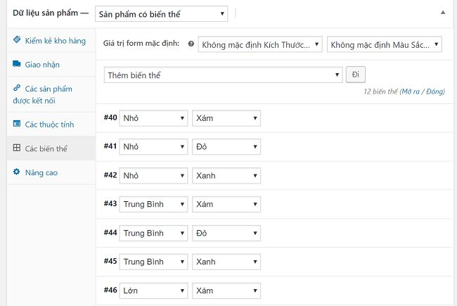

Thêm thành phần cho mỗi biến thể

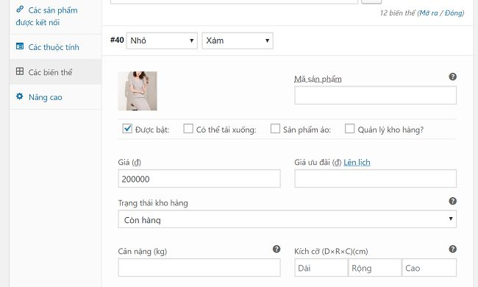

Thêm Một danh mục sản phẩm mới

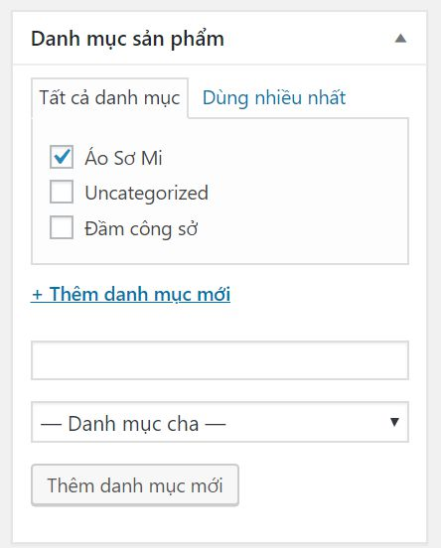

Nhấn đăng sản phẩm

Xem sản phẩm biến thể với nhiều thuộc tính tùy chọn

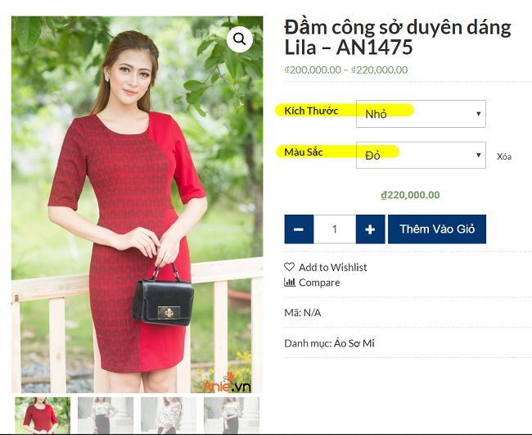



Xin chúc mừng các em đã hoàn thành bài học số 6, trong bài này các em đã được hiểu được những vấn đề sau:

1. Website bán hàng bao gồm những nội dung gì
2. Cài đặt theme phù hợp
3. Cài đặt các thuộc tính cho sản phẩm của website



**Nội dung bài học tiếp theo:** Chúng ta sẽ tiếp tục tìm hiểu những tính năng của 1 trang web bán hàng như: **liên kết các sản phẩm có liên quan đến nhau, tạo menu, thêm slide banner cho website của mình**

